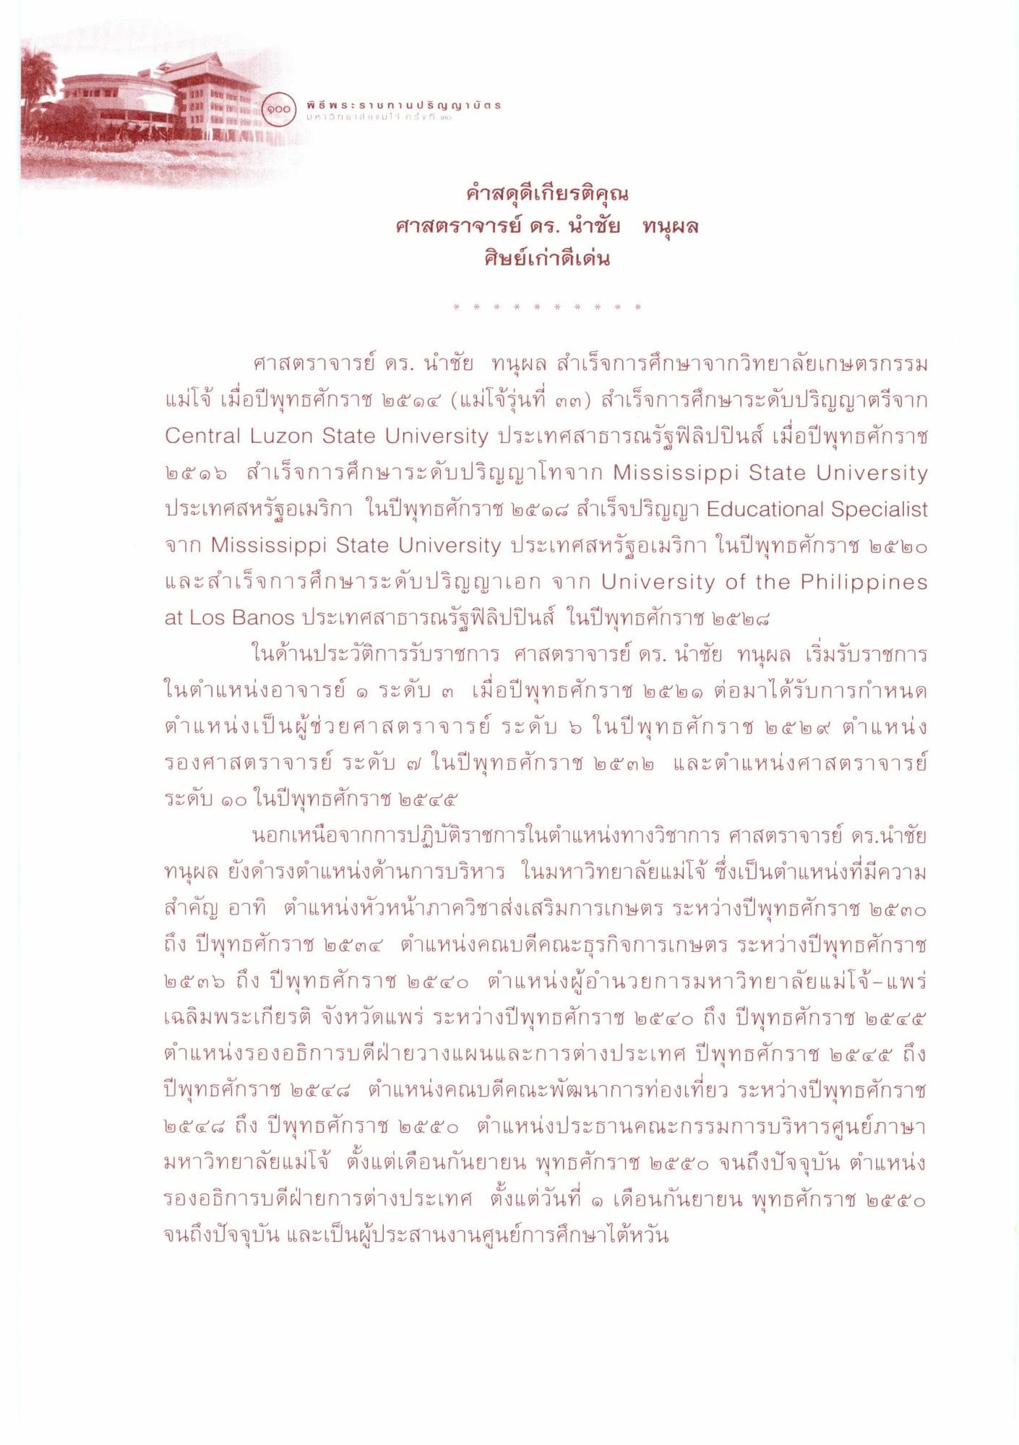
(ooo) W ŚWS:Slun uus rycy 2 US
U H 13 ก ย า ลั ย แ ม า ก V i ri)
คําสดุดีเกียรติคุณ ศาสตราจารย์ ดร. นําชัย ทนุผล
ศิษย์เก่าดีเด่น
ศาสตราจารย์ ดร. นําชัย ทนุผล สําเร็จการศึกษาจากวิทยาลัยเกษตรกรรม แม่โจ้ เมื่อปีพุทธศักราช ๒๕๑๔ (แม่โจ้รุ่นที่ ๓๓) สําเร็จการศึกษาระดับปริญญาตรีจาก Central Luzon State University ประเทศสาธารณรัฐฟิลิปปินส์ เมื่อปีพุทธศักราช ๒๕ ๑๖ สําเร็จการศึกษาระดับปริญญาโทจาก Mississippi State University ประเทศสหรัฐอเมริกา ในปีพุทธศักราช ๒๕๑๘ สําเร็จปริญญา Educational Specialist จาก Mississippi State University ประเทศสหรัฐอเมริกา ในปีพุทธศักราช ๒๕๒๐ และสําเร็จการศึกษาระดับปริญญาเอก จาก University of the Philippines at Los Banos ประเทศสาธารณรัฐฟิลิปปินส์ ในปีพุทธศักราช ๒๕๒๘
ในด้านประวัติการรับราชการ ศาสตราจารย์ ดร. นําชัย ทนุผล เริ่มรับราชการ ในตําแหน่งอาจารย์ ๑ ระดับ ๓ เมื่อปีพุทธศักราช ๒๕๒๑ ต่อมาได้รับการกําหนด ตําแหน่งเป็นผู้ช่วยศาสตราจารย์ ระดับ 5 ในปีพุทธศักราช ๒๕๒๙ ตําแหน่ง รองศาสตราจารย์ ระดับ ๒ ในปีพุทธศักราช ๒๕๓๒ และตําแหน่งศาสตราจารย์ ระดับ ๑๐ ในปีพุทธศักราช ๒๕๕๕
นอกเหนือจากการปฏิบัติราชการในตําแหน่งทางวิชาการ ศาสตราจารย์ ดร.นําชัย ทนุผล ยังดํารงตําแหน่งด้านการบริหาร ในมหาวิทยาลัยแม่โจ้ ซึ่งเป็นตําแหน่งที่มีความ สําคัญ อาทิ ตําแหน่งหัวหน้าภาควิชาส่งเสริมการเกษตร ระหว่างปีพุทธศักราช ๒๕๓๐ ถึง ปีพุทธศักราช ๒๕๓๔ ตําแหน่งคณบดีคณะธุรกิจการเกษตร ระหว่างปีพุทธศักราช ๒๕๓๖ ถึง ปีพุทธศักราช ๒๕๔๐ ตําแหน่งผู้อํานวยการมหาวิทยาลัยแม่โจ้-แพร่ เฉลิมพระเกียรติ จังหวัดแพร่ ระหว่างปีพุทธศักราช ๒๕๔๐ ถึง ปีพุทธศักราช ๒๕๔๕ ตําแหน่งรองอธิการบดีฝ่ายวางแผนและการต่างประเทศ ปีพุทธศักราช ๒๕๔๕ ถึง ปีพุทธศักราช ๒๕๔๘ ตําแหน่งคณบดีคณะพัฒนาการท่องเที่ยว ระหว่างปีพุทธศักราช ๒๕๔๘ ถึง ปีพุทธศักราช ๒๕๕๐ ตําแหน่งประธานคณะกรรมการบริหารศูนย์ภาษา มหาวิทยาลัยแม่โจ้ ตั้งแต่เดือนกันยายน พุทธศักราช ๒๕๕๐ จนถึงปัจจุบัน ตําแหน่ง รองอธิการบดีฝ่ายการต่างประเทศ ตั้งแต่วันที่ ๑ เดือนกันยายน พุทธศักราช ๒๕๕๐ จนถึงปัจจุบัน และเป็นผู้ประสานงานศูนย์การศึกษาไต้หวัน

